№ | Наименование редакции | Адрес редакции,  телефон/факс | Электронный  адрес  Сайт | Ф.И.О.  гл. редактора | Фото
1 | Государственное бюджетное учреждение «Редакция Клинцовской объединенной газеты «Труд» | 243100, г.Клинцы ул.Октябрьская,42  тел. (8-48336) 4-13-17 | kltrud@rambler.ru  http://klitnsy-trud.ru/ | Горохова  Наталья  Владимировна | 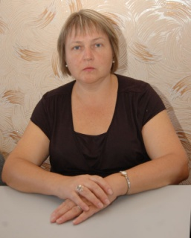
2 | Государственное бюджетное учреждение «Редакция газеты «Маяк» | 243000, г.Новозыбков, ул.Ленина,10  тел.(8-48343) 5-37-33 | novgazeta32@mail.ru  www.маяк32.рф | Ефременко  Людмила Андреевна | 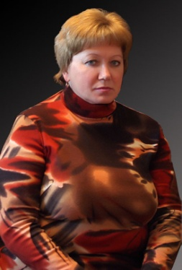
3 | Государственное бюджетное учреждение «Редакция газеты «Сельцовский вестник» | 242012, г.Сельцо,  ул.Свердлова, 8  тел.97-19-88 | rg-slc@yandex.ru  http://seltso-vestnik.ru/ | Щигарцова  Елена  Викторовна | 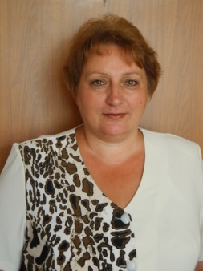
4 | Государственное бюджетное учреждение «Редакция газеты «Вестник» | 242300. п.Локоть,  ул.Липовая Аллея,38  тел.( 8-48354) 9-12-51 | rg-brs@yandex.ru  http://brasovo-vestnik.ru/ | Комиссарова  Ирина  Николаевна | 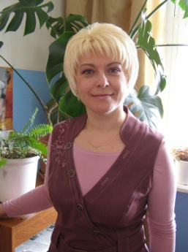
5 | Государственное автономное учреждение «Брянский объединенный ресурс» | 241037, г.Брянск ул.Фокина, 31 тел.41-53-57  факс: 41-24-02 | gaubor@mail.ru  desnyanka32@mail.ru  http://desnyanskaya-pravda.ru/ | И.о. директора  Болох Елена Михайловна
6 | Государственное бюджетное учреждение «Редакция газеты «Российская нива» | 343360, п.Выгоничи, ул.Ленина,51  тел. (8-48341) 2-10-05 | r-niva@mail.ru  rg-vgn@online.debryansk.ru  www.rosniva.ru | Аниканов  Александр  Васильевич | 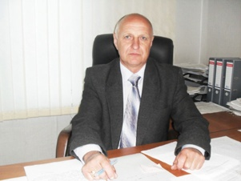
7 | Государственное бюджетное учреждение «Редакция газеты «Ударник» | 243140, с. Гордеевка,  ул. Ленина, 34  тел.(8-48340) 2-11-20 | grdud32@mail.ru  http://gordeevka-udarnik.ru/ | Крисанов  Станислав  Владимирович | 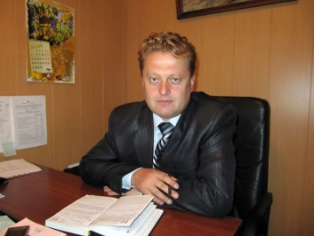
8 | Государственное бюджетное учреждение «Редакция газеты «Знамя труда» | 242730, п.Дубровка,  ул. Победы, 17  тел.(8-48332) 9-10-45 | rg-dbr@yandex.ru  http://znamya-truda32.ru/ | И.о. Никитина Юлия Михайловна
9 | Государственное бюджетное учреждение «Редакция газеты «Пламя труда» | 242630, г. Дятьково,  ул. Ленина, 141  тел.(8-48333) 3-23-92 | dyatkovo.plamya@yandex.ru  http://plamya-truda.ru | Федорова  Елена Владимировна | 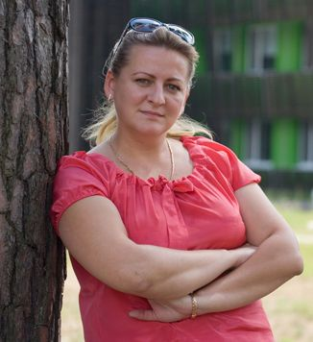
10 | Государственное бюджетное учреждение «Редакция газеты «Жирятинский край» | 242028, с.Жирятино,  ул.Мира, 8  тел. (8-48344)3-06-30 | rg-zhr@mail.ru  http://zhiryatinskii-kray.ru/ | И.о. Шлемина Елена Викторовна
11 | Государственное бюджетное учреждение «Редакция газеты «Жуковские новости» | 242800, г. Жуковка, ул. Партизанская, 2  тел. (8-48334) 3-17-62 | rg-zhk@mail.ru  www.gazeta.jukovka.org | Михеев  Олег  Валерьевич
12 | Государственное бюджетное учреждение «Редакция газеты «Знамя» | 243022, г.Злынка, ул.Красноармейская,14  тел. (8-48358) 2-10-75 | kaf@online.debryansk.ru  http://zlynka-znamya.ru/ | Приходько  Елена  Михайловна | 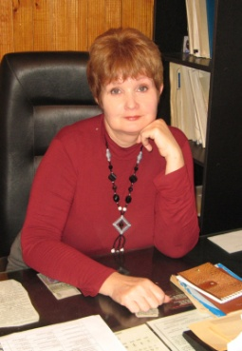
13 | Государственное бюджетное учреждение «Редакция газеты «Заря» | 242500, г. Карачев,  ул. 50 лет Октября, 118  тел. (8-48335) 2-11-08 | zarua521952@mail.ru  http://karachev-zarya.ru/ | И.о.  Касаминский Константин Валерьевич
14 | Государственное бюджетное учреждение «Редакция газеты «Новая жизнь» | 242820, п.Клетня,  ул. Ленина, 92  тел. (28-48338) 9-17-50,  факс 9-13-78 | rg-klt@mail.ru  http://kletnya-newlife.ru/ | Санникова  Анна  Петровна | 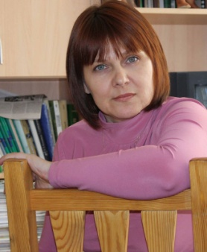
15 | Государственное автономное учреждение «Редакция газеты «Авангард» | 243040, п. Климово, ул. Брянская, 45  тел./факс(8-48347) 2-12-58 | ermak@online.debryansk.ru,  avangard-klm@yandex.ru  http://климово-авангард.рф/ | Директор,  Еременко  Валерий  Николаевич | 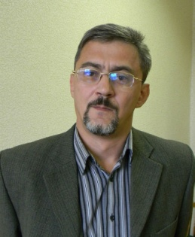
16 | Государственное бюджетное учреждение «Редакция газеты «Верный путь» | 242400, п.Комаричи, ул.Советская, 23  тел. (8-48355) 9-12-80 | rg-kmr@mail.ru  www.verniy-put.ru | Кужелева  Любовь  Ивановна
17 | Государственное бюджетное учреждение «Редакция газеты «Красногорская жизнь» | 243160, п.Красная Гора, ул.Советская , 20  тел. (8-48346) 9-12-42 | krgor@mail.ru  http://красногорская-жизнь.рф/ | Севрюк  Елена  Петровна | 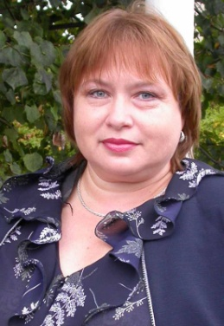
18 | Государственное бюджетное учреждение «Редакция газеты «Мглинские вести» | 243220, г.Мглин, ул.Первомайская, 52 тел./факс (8-48339) 2-25-51 | rgmgl@mail.ru  http://vesti-mglin.ru/ | Денисова  Виктория  Владимировна | 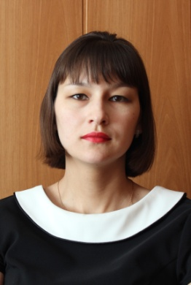
19 | Государственное бюджетное учреждение «Редакция газеты «Наше время» | 242130, п. Навля,  ул.Л.Гарсиа, 3  тел./ факс (8-48342) 2-55-00 | rg-nvl32@mail.ru  http://navlya-gazeta.ru/ | Харитонова  Ирина  Владимировна
20 | Государственное бюджетное учреждение «Редакция газеты «Вперед» | 243550, п.Погар,  ул.Советская, 4  тел./факс (8-48349) 2-20-43 | pogar-vpered@yandex.ru  www.vpered-pgr.ru | Довбня  Сергей  Николаевич | 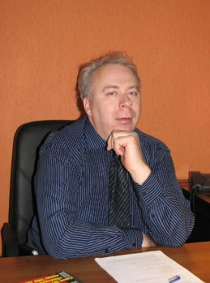
21 | Государственное бюджетное учреждение «Редакция газеты «Почепское слово» | 243400, г. Почеп, ул. Первомайская, 8  тел.(8-48345) 9-14-51 | ps-gazeta@mail.ru  www.pochepgazeta.ru | Давыдова  Инна  Николаевна | 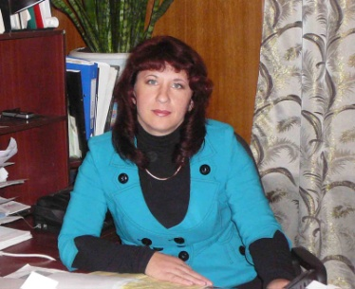
22 | Государственное бюджетное учреждение «Редакция газеты «Новый путь» | 242750, п. Рогнедино, ул.Нагорная, 25  тел.(8-48331) 2-13-70 | rg-rgn@online.debryansk.ru  http://gazeta-rognedino.ru/ | Мартынова  Лидия  Александровна | 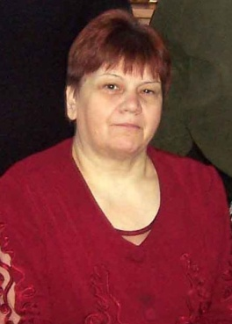
23 | Государственное бюджетное учреждение «Редакция газеты «Севская правда» | 242440, г. Севск,  ул.Ленина, 22  тел. (8-48356) 9-14-72 | rg-svs@mail.ru  www.pravda-sevsk.ru | Егунова  Анна  Вячеславовна | 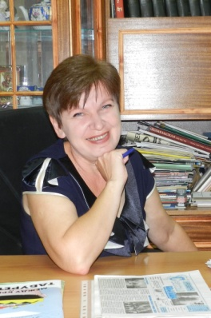
24 | Государственное бюджетное учреждение «Редакция газеты «Стародубский вестник» | 243240, г. Стародуб, ул.Советская, 2  тел. (8-48348) 2-24-78 | vesti-starodub@yandex.ru  http://starodub-vestnik.ru/ | Маньковская Татьяна Николаевна
25 | Государственное бюджетное учреждение «Редакция газеты «Рассвет» | 242200, п. Суземка, ул.Некрасова, 7  тел. (8-48353) 2-19-63 | syzrassvet@yandex.ru  http://gazeta-suzemka.ru | Теслюк  Сергей  Николаевич | 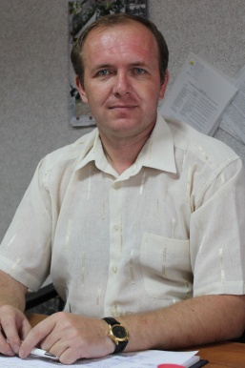
26 | Государственное бюджетное учреждение «Редакция газеты «Восход» | 243500, г. Сураж,  ул. Ленина, 40  тел. (8-48330) 9-14-53 | voshod_srz@mail.ru  http://voshod-surag.ru | Дубинина  Татьяна  Васильевна
27 | Государственное бюджетное учреждение «Редакция газеты «Земля трубчевская» | 242220, г. Трубчевск, ул.Ленина, 59  тел. (8-48352) 2-18-93 | trbzem@mail.ru  http://zeml-trub.ru/ | Андросова  Светлана  Федоровна | 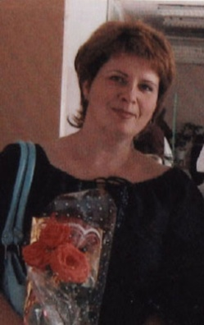
28 | Государственное бюджетное учреждение «Редакция газеты «Унечская газета» | 243200, г. Унеча,  ул. Иванова, 3.  тел. (8-48351) 2-27-97 | yar@online.debryansk.ru  www.unecha-gazeta.ru | Бобунова  Людмила  Михайловна | 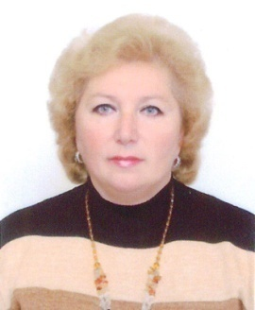
 | Государственное автономное учреждение "Редакция газеты "Брянская учительская газета" | Юр. адрес: 241050, г.Брянск, ул. Трудовая, д.1  Телефон: (4832) 64-51-11, 64-44-13 | bug-smi@mail.ru  http://bug-smi.ru | Директор Сеник Елена Викторовна

